**Липецкий государственный технический университет**

Факультет автоматизации и информатики

Кафедра Автоматизированных систем управления

ЛАБОРАТОРНАЯ РАБОТА №1

по «ОПЕРАЦИОННАЯ СИСТЕМА LINUX»

Работа с файловой системой ОС Linux

Студент Самойлов В.Д.

Группа АИ-17

Руководитель

Доцент Кургасов В.В.

Липецк 2019г.

Цель работы

Приобрести опыт работы с файлами и каталогами в ОС Linux, настройки прав на доступ к файлам и каталогам.

Задание

1. Запустить виртуальную машину с Linux Ubuntu.

2. Загрузиться пользователем root (sudo su).

3. Ознакомиться со структурой системных каталогов ОС Linux на рабочем месте. Изучить стандарт (2.1. Filesystem Hierarchy Standard)

4. Привести в отчете перечень каталогов с указанием их назначения.

5. Просмотреть содержимое каталога файлов физических устройств. В отчете привести перечень файлов физических устройств на рабочем месте с указанием назначения файлов.

6. Перейти в директорий пользователя root. Просмотреть содержимое каталога. Просмотреть содержимое файла vmlinuz. Просмотреть и пояснить права доступа к файлу vmlinuz.

7. Создать нового пользователя user

8. Создать в директории пользователя user три файла 1.txt, 2.txt и 3.txt, используя команды touch, cat и текстовый редактор (на выбор vi/nano). Просмотреть и пояснить права доступа к файлам.

9. Перейти в директории пользователя root. В отчете описать результат.

10. Изменить права доступа на файл 1.txt в директории пользователя user.

11. Создать жесткую и символическую ссылки на файл 2.txt. Просмотреть результаты.

12. Создать каталог new в каталоге пользователя user.

13. Скопировать файл 1.txt в каталог new.

14. Переместить файл 2.txt в каталог new.

15. Изменить владельца файла 3.txt и каталога new.

16. Удалить файл 1.txt в каталоге new.

17. Удалить каталог new.

18. Найти, используя команду find, файл vga2iso (или другой файл по заданию преподавателя).

Ход работы

1. Ознакомление со структурой системных каталогов ОС Linux на рабочем месте

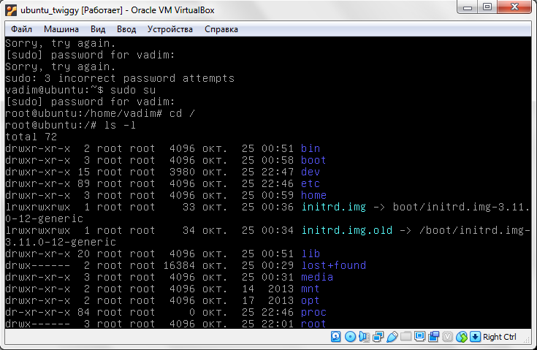

1. Структура корневого файла

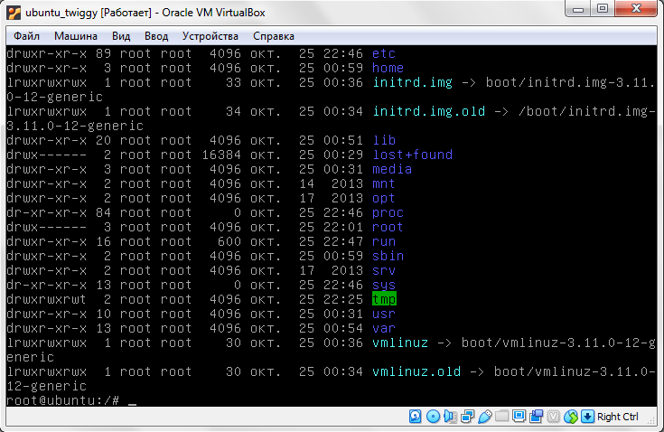

1. Структура корневого файла

Назначение каталогов файловой системы Linux

Каталог bin: в каталоге находятся наиболее часто употребляемые команды и утилиты системы, как правило, общего пользования.

Каталог dev: содержит специальные файлы устройств, являющиеся интерфейсом доступа к периферийным устройствам. Каталог /dev может содержать несколько подкаталогов, группирующих специальные файлы устройств одного типа. Например, каталог /dev/dsk содержит специальные файлы устройств для доступа к гибким и жестким дискам системы.

Каталог etc: в этом каталоге находятся системные конфигурационные файлы и многие утилиты администрирования. Среди наиболее важных файлов — скрипты инициализации системы.

Каталог lib: в каталоге находятся библиотечные файлы языка С и других языков программирования.

Каталог lost + found: каталог "потерянных" файлов. Ошибки целостности файловой системы, возникающие при неправильном останове UNIX или аппаратных сбоях, могут привести к появлению т. н. "безымянных" файлов — структура и содержимое файла являются правильными, однако для него отсутствует имя в каком-либо из каталогов.

Каталог mnt: стандартный каталог для временного связывания (монтирования) физических файловых систем к корневой для получения единого дерева логической файловой системы.

Каталог home: общеупотребительный каталог для размещения домашних каталогов пользователей.

Каталог usr: в этом каталоге находятся подкаталоги различных сервисных подсистем — системы печати, электронной почты и т. д. исполняемые файлы утилит UNIX дополнительные программы, используемые на данном компьютере файлы заголовков электронные справочники т. д.

Каталог var: в UNIX System V этот каталог является заменителем каталога /usr/spool, используемого для хранения временных файлов различных сервисных под! систем — системы печати, электронной почты и т.д.

Каталог tmp: каталог хранения временных файлов, необходимых для работы различных подсистем UNIX. Обычно этот каталог открыт на запись для всех пользователей системы.

1. Просмотр содержимого каталога файлов физических устройств

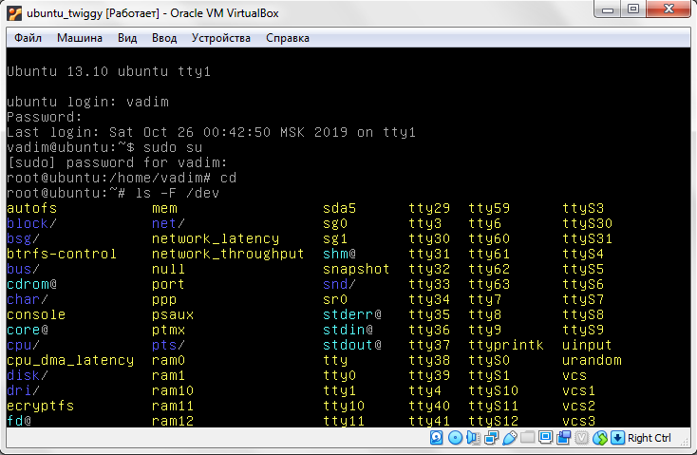

1. Содержимое каталога dev

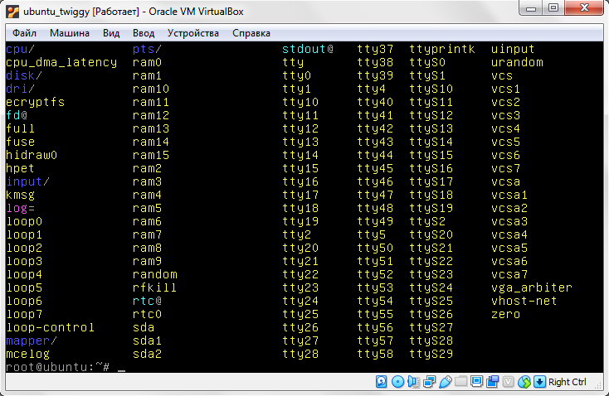

1. Содержимое каталога dev

|  |  |
| --- | --- |
| Файл | Назначение |
| console | Системная консоль, т. е. монитор и клавиатура, физически подключенные к компьютеру |
| hd | Жесткие диски с IDE-интерфейсом. |
| sd | Жесткие диски с SCSI-интерфейсом |
| fd | Файлы дисководов для гибких дисков. |
| tty | Файлы поддержки пользовательских консолей. Название сохранилось с тех пор, когда к системе UNIX подключались телетайпы в качестве терминалов. В Linux эти файлы устройств обеспечивают работу виртуальных консолей |
| pty | Файлы поддержки псевдо-терминалов. Применяются для удаленных рабочих сессий с использованием telnet |
| ttS | Файлы, обеспечивающие работу с последовательными портами. /dev/ttS0 соответствует COM1 в MS-DOS, /dev/ttS1 - COM2. |
| cua | Специальные устройства для работы с модемами |
| null | Это устройство - просто черная дыра. Все, что записывается в /dev/null, навсегда потеряно. На это устройство можно перенаправить вывод ненужных сообщений. |

1. Просмотр файлов директории пользователя root

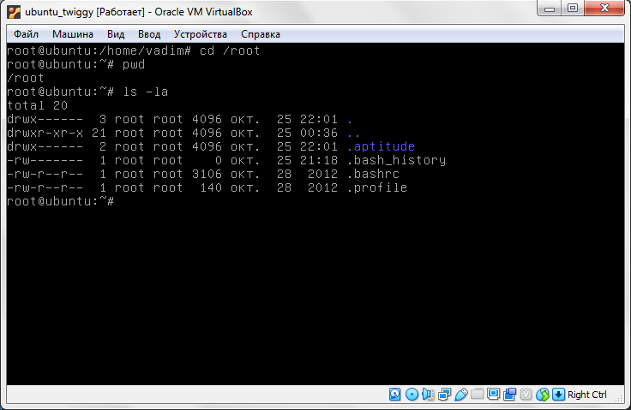

1. Содержимое каталога root

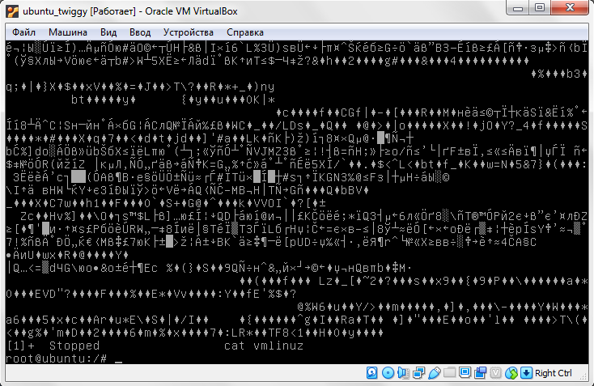

1. Содержимое файла vmlinuz



1. Права доступа к файлу vmlinuz

У файла vmlinuz права доступа определяют, что этот файл является символической ссылкой, владелец файла имеет право на чтение, запись и выполнение, группа пользователей, которая сопоставлена данному файлу, имеет право на чтение, запись, выполнение, все остальные пользователи таже имеют права на чтение, запись и исполнение. Также можно сказать, что владельцем файла является пользователь root и группа root.

1. Создание нового пользователя

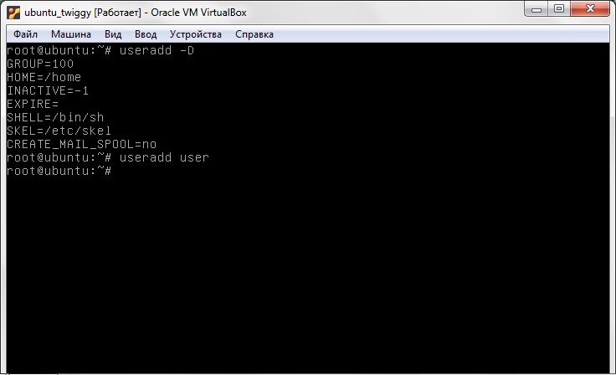

1. Пример создания нового пользователя

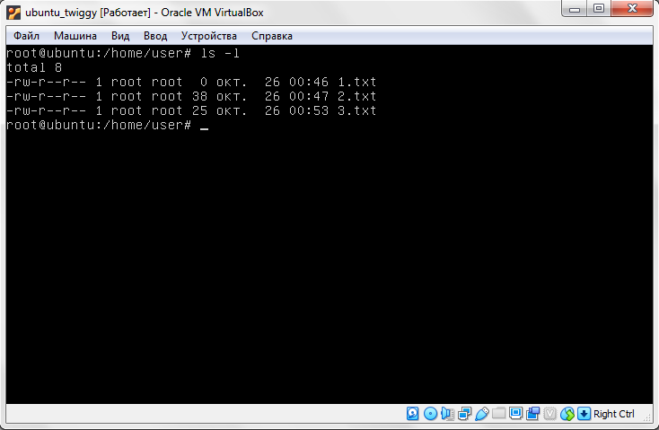

1. Результат создания файлов в каталоге пользователя user

Анализируя (рисунок – 9) можно сказать, что владельцем файла является пользователь root и группа root. Все файлы являются обычными. Владелец файлов имеет право на чтение и запись, группа пользователей имеет право на чтение, и все остальные пользователи имеют право на чтение.

1. Изменение прав доступа файла 1.txt

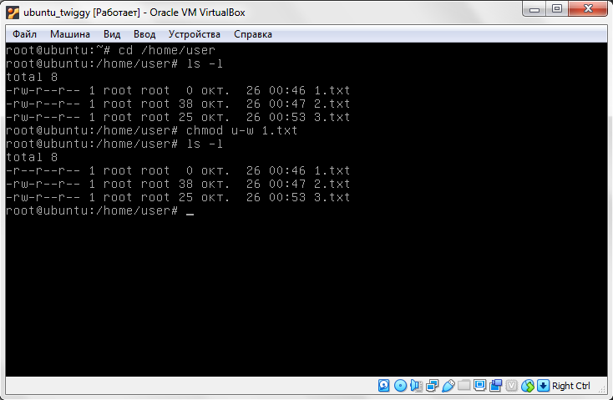

1. Результат изъятия у владельца файла права на запись
2. Создание ссылок на файл 2.txt

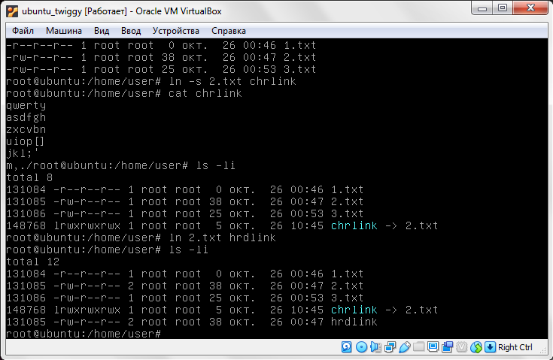

1. Результат создания символической и жесткой ссылки на файл
2. Создание каталога new в каталоге пользователя user

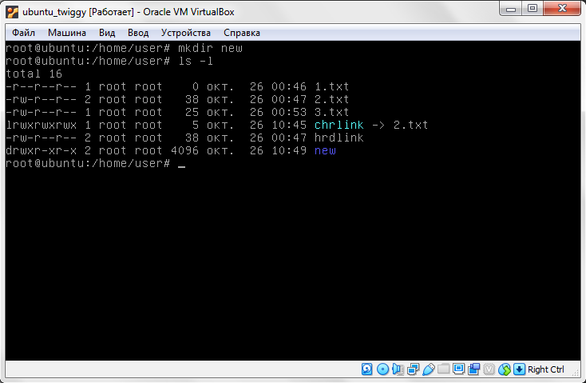

1. Результат создания каталога new
2. Копирование файла 1.txt в каталог new

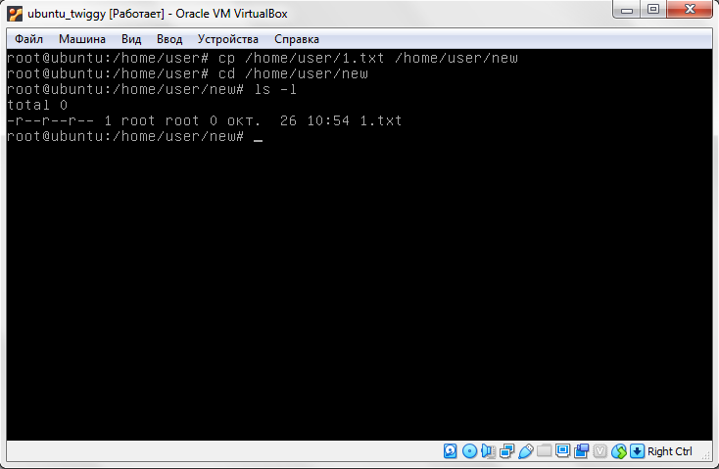

1. Результат использования функции cp
2. Перемещение файла 2.txt в каталог new

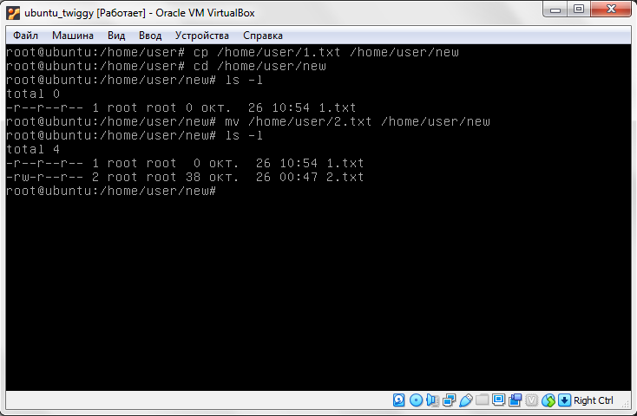

1. Результат использования функции mv
2. Изменение владельца файла 3.txt и каталога new

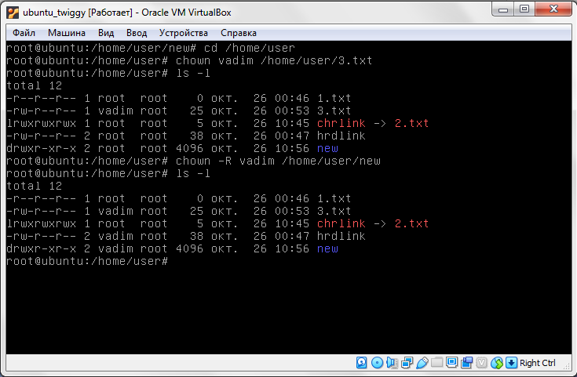

1. Результат использования функции chown
2. Удаление файла 1.txt в каталоге new

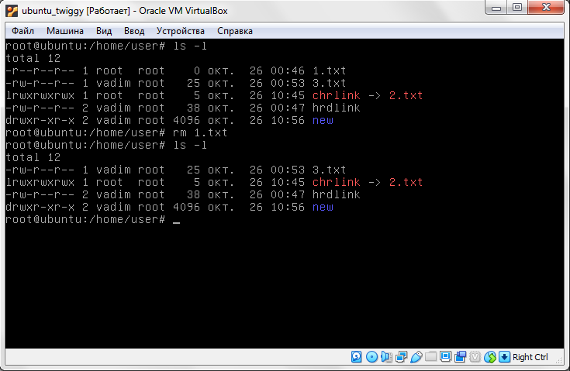

1. Результат использования функции rm
2. Удаление каталога new

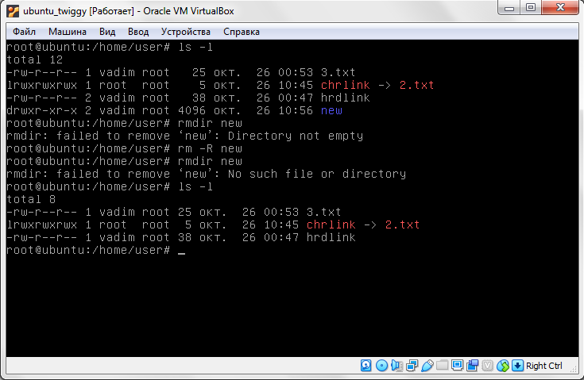

1. Результат использования функции rm с параметром –R
2. Поиск, используя команду find, файла vga2iso

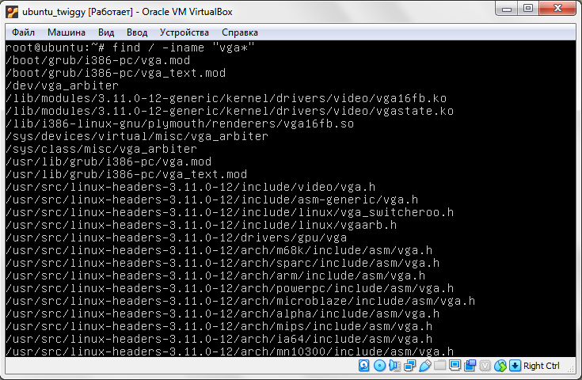

1. Поиск всех файлов, начинающихся с букв vga

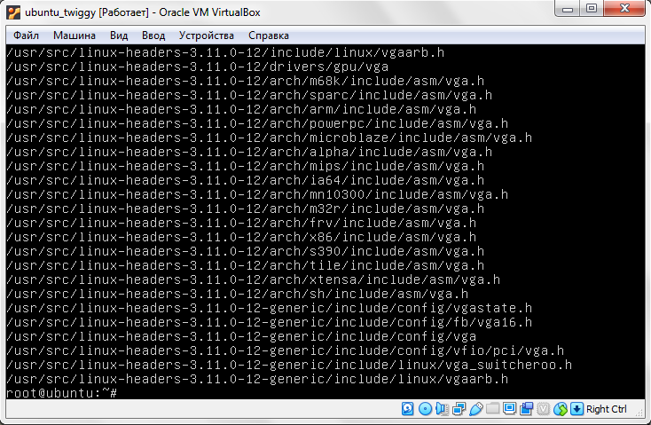

1. Результат поиска

Так как с помощью команды find / -name vga2iso не были найдены файлы я изменил способ поиска этого файла на поиск всех файлов начинающихся на vga, то есть на find / -iname “vga*”.

Ответы на контрольные вопросы

1. Файловая система — порядок, определяющий способ организации, хранения и именования данных на носителях компьютера, а также в другом электронном оборудовании. Файловая система определяет формат содержимого и способ физического хранения информации, которую принято группировать в виде файлов. Конкретная файловая система определяет размер имен файлов и каталогов, максимальный возможный размер файла и раздела, набор атрибутов файла.
2. Права доступа к файлам – представляют собой функцию безопасности для файлов. Также они разграничивают доступ различных пользователей к файлам и каталогам.
3. Жесткие ссылки - это особенность файловой системы Linux, которая позволяет размещать один и тот же файл в нескольких директориях. Это очень похоже на ярлыки в Windows, так как файл на самом деле остается там же где и был, но вы можете на него сослаться из любого другого места.

Жесткие ссылки реализованы на более низком уровне файловой системы. Файл размещен только в определенном месте жесткого диска. Но на это место могут ссылаться несколько ссылок из файловой системы. Каждая из ссылок - это отдельный файл, но ведут они к одному участку жесткого диска.

1. Find - это одна из наиболее важных и часто используемых утилит системы Linux. Это команда для поиска файлов и каталогов на основе специальных условий. Ее можно использовать в различных обстоятельствах, например, для поиска файлов по разрешениям, владельцам, группам, типу, размеру и другим подобным критериям.

Утилита find предустановлена по умолчанию во всех Linux дистрибутивах, поэтому вам не нужно будет устанавливать никаких дополнительных пакетов. Это очень важная находка для тех, кто хочет использовать командную строку наиболее эффективно.

1. Основные команды работы с каталогами.

* ls - список файлов в директории;
* cd - переход между директориями;
* rm - удалить файл;
* rmdir - удалить папку;
* mv - переместить файл;
* cp - скопировать файл;
* mkdir - создать папку;
* ln - создать ссылку;
* chmod - изменить права файла;
* touch - создать пустой файл.